МИНОБРНАУКИ РОССИИ

Федеральное государственное бюджетное образовательное учреждение высшего образования

НИЖЕГОРОДСКИЙ ГОСУДАРСТВЕННЫЙ ТЕХНИЧЕСКИЙ

УНИВЕРСИТЕТ им. Р.Е.АЛЕКСЕЕВА

Институт радиоэлектроники и информационных технологий

ОТЧЁТ

по лабораторной работе №1

по дисциплине

«Методы и средства обработки сигналов»

РУКОВОДИТЕЛЬ:

________________ Авербух М.Л.

(подпись) (фамилия, и.,о.)

СТУДЕНТ:

________________ Быкова А.А.

(подпись) (фамилия, и.,о.)

_23-ВМЗ___

(шифр группы)

Нижний Новгород 2025

**Задача лабораторной работы:**

Задача — написать программу для расчета и визуализации функции, представляющей собой сумму трех синусов.

Имеем функцию y(x) = a1 * sin(b1 * x) + a2 * sin(b2 * x) + a3 *sin(b3 * x)

Пользователем задаются: a1, b1, a2, b2, a3, b3, x0 (начальное значение), xк (конечное значение), Δx (шаг). Расчет y(x) по заданным значениям a1, b1, a2, b2, a3, b3, x0 (начальное значение), xк (конечное значение), Δx (шаг). Отображение векторов x и y (в виде таблицы). Построение графика y(x) по

указанным векторам. GUI не обязателен (но приветствуется). Если студент решил не делать GUI, можно график просто сохранять в простом (!) графическом формате, таком как несжатый BMP (растровый формат, см. https://ru.wikipedia.org/wiki/BMP) или SVG (векторный формат, см. https://ru.wikipedia.org/wiki/SVG). Программу можно писать на любом языке программирования по выбору студента.

**Постановка задачи:**

1. Ввод данных: Пользователь должен ввести 9 параметров:
   1. Коэффициенты:

a1, b1, a2, b2, a3, b3

* 1. Параметры диапазона и шага:

x0 (начальное значение), xк (конечное значение), Δx (шаг)

1. Создание вектора X: На основе x0 , xк, Δx создать массив (вектор) значений X.

Например, с помощью цикла: x = x0, затем x = x + Δx, пока x <= xk.

1. Расчет вектора Y: Для каждого значения x из вектора X вычислить соответствующее значение y по заданной формуле.
2. Вывод таблицы: Отобразить на экране два столбца: X и Y.
3. Построение графика: Визуализировать зависимость y(x) с помощью точек или линии.

**Код программы:**

# 1. Ввод данных от пользователя

print("Введите параметры функции y(x) = a1*sin(b1*x) + a2*sin(b2*x) + a3*sin(b3*x)")

print("--------------------------------------------------------")

try:

a1 = float(input("Введите a1: "))

b1 = float(input("Введите b1: "))

a2 = float(input("Введите a2: "))

b2 = float(input("Введите b2: "))

a3 = float(input("Введите a3: "))

b3 = float(input("Введите b3: "))

print("\nВведите диапазон для переменной x:")

x0 = float(input("Начальное значение x0: "))

xk = float(input("Конечное значение xk: "))

dx = float(input("Шаг dx: "))

# Проверка корректности введенных данных

if dx <= 0:

print("Ошибка: шаг dx должен быть положительным числом!")

exit()

if xk <= x0:

print("Ошибка: конечное значение xk должно быть больше начального x0!")

exit()

except ValueError:

print("Ошибка: введите числовые значения!")

exit()

# 2. Создание вектора X с помощью numpy

import numpy as np

x_values = np.arange(x0, xk + dx, dx) # +dx чтобы включить xk

# 3. Расчет вектора Y

y_values = a1 * np.sin(b1 * x_values) + a2 * np.sin(b2 * x_values) + a3 * np.sin(b3 * x_values)

# 4. Вывод таблицы

print(f"\nТаблица значений функции:") # Заголовок таблицы

print("X\t\tY")

for i in range(len(x_values)):

print(f"{x_values[i]:.2f}\t\t{y_values[i]:.4f}")

# 5. Построение графика

import matplotlib.pyplot as plt

plt.plot(x_values, y_values)

plt.title(f'График функции y(x) = {a1}*sin({b1}*x) + {a2}*sin({b2}*x) + {a3}*sin({b3}*x)')

plt.xlabel('x')

plt.ylabel('y')

plt.grid(True)

plt.show() # для показа на экране

plt.savefig('graph.svg') # для сохранения в SVG

Входные данные:  


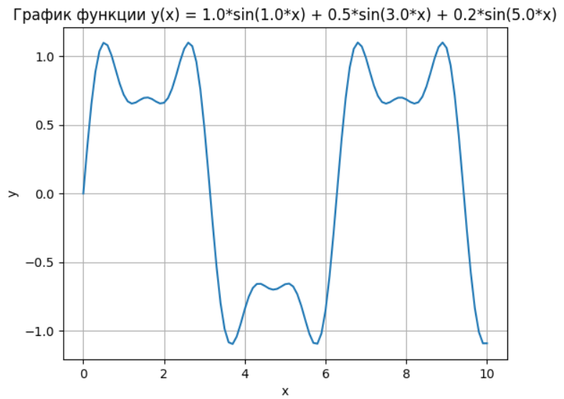

**Вывод:**

В ходе выполнения лабораторной работы была успешно решена поставленная задача: разработана программа на языке Python для вычисления и визуализации функции, заданной суммой трёх синусоидальных составляющих. Программа корректно формирует векторы значений аргумента X и функции Y на заданном пользователем интервале с указанным шагом, выводит результаты в виде таблицы и строит график функции, сохраняя его в графический файл.